weber.therm Schraubdübel

Saint-Gobain Weber

Eigenschaften

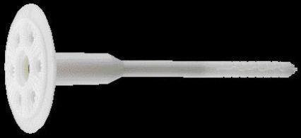

Werkstoff

Kunststoff